梁山二中2012届高三12月月考试题
生物
一、选择题（每小题2分，共60分，每小题中只有一个选项最符合题意）
1．生物膜上的蛋白质通常与多糖结合成糖蛋白。在细胞生命活动中，糖蛋白在细胞的识别以及细胞内外的信息传导中有重要的功能。下列生物结构中，糖蛋白含量可能最多的是
A.类囊体的膜 B.线粒体的膜 C.细胞膜 D.内质网膜
2．细胞分化是在个体发育中，相同细胞的后代，在形态、结构和生理功能上发生稳定性差异的过程。下列理解错误的是
A．细胞分化过程中有特异性蛋白质的合成
B．细胞分化在胚胎时期达到最大限度
C．一定条件下细胞分化是可逆的
D．个体发育过程中在细胞分化的同时，不会发生细胞程序性死亡
3．右图中 a、b和c构成了化合物m。下列叙述正确的是
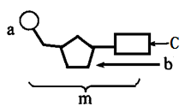
A．若c为腺嘌呤，则m为腺嘌呤脱氧核苷酸
B．禽流感病原体和幽门螺杆菌体内的m都为4种
C．ATP脱去两个磷酸基团，可形成m中的一种
D．b和c交替连接，构成遗传物质的基本骨架
4．下列说法是根据图形做出的判断，其中错误的是
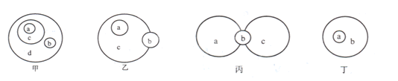
A．若甲中a和b分别代表放线菌和蓝藻，则c可能代表细菌，d可能代表原核生物
B．若乙中3个圆圈代表3种生物生存的空间范围时，则最容易绝灭的生物是a
C．若丙中三个圈，a、c表示两个不同类型的生态系统，则b处物种数量比a、c中多
D．若丁中a和b代表质粒和运载体这两个概念，则a可表示质粒，b可表示运载体
5．下列有关细胞结构和功能的叙述，错误的
A．肾小管上皮细胞吸收钠离子需要细胞膜上的载体协助
B．甲状腺细胞能够接受促甲状腺激素的调节与其细胞膜上的糖蛋白有关
C．核糖体是细胞内蛋白质的“装配机器”，由蛋白质和mRNA组成
D．核孔是细胞核和细胞质之间进行物质交换的通道
6．生物实验中常用到对照，以下对照设置正确的是
A．研究氧浓度对植物呼吸的影响分别在黑暗和光照条件下进行
B．研究细胞核的功能，把蝾螈的受精卵横缢成有核和无核二部分
C．探究Ca²⁺的主动吸收，使细胞外Ca²⁺浓度大于或小于细胞内液
D．研究植物有丝分裂中解离液的效果，分别使用龙胆紫和醋酸洋红染色
7.灰兔和白兔杂交，F₁全是灰兔，F₁雌雄个体相互交配，F₂中有灰兔、黑兔和白兔，比例为9∶3∶4，则
A.家兔的毛色受一对等位基因控制
B.F₂灰兔中能稳定遗传的个体占1/16
C.F₂灰兔基因型有4种，能产生4种比例相等的配子
D.F₂中黑兔与白兔交配，后代出现白兔的几率是1/3
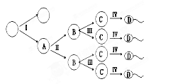
8．右图表示基因型为AaBb（两对等位基因分别位于两对同源染色体上，假设不发生交叉互换的情况）的某哺乳动物产生生殖细胞的过程，错误的说法是

A.Ⅰ过程表示细胞进行有丝分裂
B．细胞中染色体数目减少一半是通过Ⅱ过程实现的
C．一个A细胞经过减数分裂形成的C细胞有4种基因型
D．该哺乳动物为雄性个体
9．某研究人员模拟赫尔希和蔡斯关于噬菌体侵染细菌实验，进行了如下实验：①用³²P标记的噬菌体侵染未标记的细菌；②用未标记的噬菌体侵染³⁵S标记的细菌；③用¹⁵N标记的噬菌体侵染未标记的细菌。一段时间后进行离心，检测到放射性存在的主要部位依次是
A．沉淀、上清液、沉淀和上清液 B．沉淀、沉淀、沉淀和上清液
C．沉淀、上清液、沉淀 D．上清液、上清液、沉淀和上清液
10．以下培育原理相同的一组是
A.太空椒和抗虫棉 B.无子番茄和“番茄-马铃薯”
C.高产优质杂交水稻和青霉素高产菌株 D.无子西瓜和八倍体小黑麦
11．基因的自由组合定律应该作用于下图中的
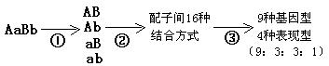
A．① B．①和② C．② D．②和③
12．大约在70个表型正常的人中有一个白化基因杂合子。一个表型正常、其双亲也正常、但有一个白化病弟弟的女人，与一无亲缘关系的正常男子婚配。问他们所生的孩子患白化病的概率是
A．1/6 B．1/9 C．1/420 D．1/560
13．张女士很幸运地怀上了异卵双胞胎，但是，医生却告知她们夫妇均属半乳糖血症（人类的一种单基因隐性遗传病）的基因携带者。请你帮助预测，张女士孕育的两个孩子是一男一女的概率和至少有一个小孩患有半乳糖血症的概率分别是
A. l／4和9／16 B. 1／2和7／32 C. 1／2和7／16 D. 1／4和7／16
14．喷瓜有雄株、雌株和两性植株．G基因决定雄株．g基因决定两性植株。基因决定雌株。G对g、对g是显性。如：Gg是雄株，g是两性植株，是雌株。下列分析正确的是
A．Gg和G 能杂交并产生雄株
B．一株两性植株的喷瓜最多可产生三种配子
C．两性植株自交不可能产生雌株
D．两性植株群体内随机传粉，产生的后代中，纯合子比例高于杂合子
15. 黄曲霉毒素是主要由黄曲霉菌产生的可致癌毒素，其生物合成受多个基因控制，也受温度、pH等因素影响。下列选项正确的是
A.环境因子不影响生物体的表现型 B.不产生黄曲霉毒素菌株的基因型都相同
C．黄曲霉毒素致癌是表现型 D.黄曲霉菌产生黄曲霉毒素是表现型
16.右图是某二倍体生物细胞分裂模式图，据图判断下列说法正确的是
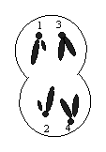
A.该细胞有可能是次级卵母细胞或极体
B.该细胞中1与2，3与4为同源染色体
C.该细胞中有2个染色体组，1与3为一组，2与4为一组
D.该细胞中，如果1是Y染色体，那么2也是Y染色体，3和4为X染色体
17．如图表示某生物细胞中两条染色体及其部分基因。下列四种情况的产生不属于该细胞染色体结构变异的是
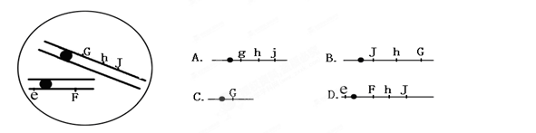
18．某种植物的高度由多对基因控制，显性基因越多就越高。将最高和最矮的2个极端型杂交，F₂表现型分布与下图中哪一曲线接近
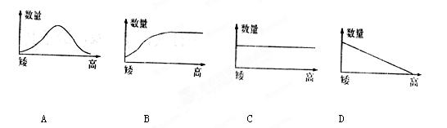
19． 干细胞移植现已成为治疗糖尿病的一种临床新技术。自体骨髓干细胞植入胰腺组织后可分化为胰岛样细胞，以替代损伤的胰岛B细胞，达到治疗糖尿病的目的。下列叙述正确的是
A．骨髓干细胞与胰岛样细胞的基因组成不同，基因表达产物不同
B．骨髓干细胞与胰岛样细胞的基因组成相同，基因表达产物有所不同
C．胰腺组织微环境造成骨髓干细胞基因丢失，分化成为胰岛样细胞
D．胰腺组织微环境对骨髓干细胞分化无影响，分化是由基因决定的
20． 在两个相同密闭、透明玻璃室内各放置一盆相似的甲、乙两种植物幼苗，在充足的水分、光照和适宜的温度等条件下，用红外线测量仪定时测量玻璃内的CO₂含量，结果如下表（假设实验期间光照、水分和温度等条件恒定不变）。下列有关分析，错误的是
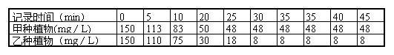

A．在0～25min期间，甲和乙两种植物光合作用强度的总体趋势是逐渐减弱
B．在0～25min期间，CO₂含量逐渐降低是光合作用的结果
C．在25～45min期间，，甲和乙两种植物的光合作用都停止
D．上表数据说明，乙植物比甲植物固定CO₂的能力强
21．下列对有关实验的描述中，错误的是
A．分离叶绿体中的色素时，不同色素随层析液在滤纸上的扩散速度不同
B．观察小麦苗幼根装片，不能看到正在进行的细胞分裂和细胞分化
C．将洋葱鳞叶表皮细胞浸润在清水中，细胞吸水膨胀但不会破裂
D．用高倍显微镜观察青菜叶肉细胞，可见双层膜的叶绿体
22． 某一生物有四对染色体，假设一个精母细胞在产生精细胞的过程中，其中一个初级
精母细胞在分裂后期有一对染色体移向了同一极，则这个精母细胞产生正常精细胞和异常精细胞的比例为
A．1∶1 B．1∶2 C．1∶3 D．0∶4
23． 基因型为Rr的动物，在其精子形成过程中，基因RR、rr、Rr的分开，分别发生在①精原细胞形成初级精母细胞；②初级精母细胞形成次级精母细胞；③次级精
母细胞形成精子细胞；④精子细胞变形形成精子 (不考虑基因突变和交叉互换)
A．①②③ B．②③④ C．③③② D．②③①
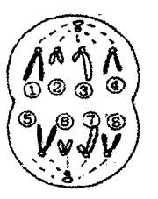
24． 右图示某二倍体生物正在进行分裂的细胞，等位基因A 和a位于染色体的位置（不虑互换和突变）可能是
A．A位于①上，a位于⑤上
B．A位于⑤上，a位于⑦上
C．该细胞只有A，分别位于②和⑥上
D．该细胞只有a，分别位于⑤和⑧上

25． 假设将含有一对同源染色体的精原细胞的DNA分子双链均 用¹⁵N标记，并供给含¹⁴N的原料，该细胞进行减数分裂产生的4个精子中，含¹⁵N标记的DNA的精子所占比例为：
A．0 B．25% C．50% D．100%
26．一个含有Aa、Bb、Cc三对同源染色体的精原细胞，减数分裂形成4个精子，这四个精子的染色体组成可能是
A．BbC Bbc AaC Aac B．ABc ABC aBC ABC
C．ABc abC ABc abC D．ABC abc aBC Abc
27．下列关于基因和染色体在减数分裂过程中行为变化的描述，错误的是
A．同源染色体分离的同时，等位基因也随之分离
B．非同源染色体自由组合，使所有非等位基因之间也发生自由组合
C．染色单体分开时，复制而来的两个基因也随之分开
D．非同源染色体数量越多，非等位基因的组合的种类也越多
28．人类对遗传奥秘的探索之路，充满艰难曲折，又精彩绝伦，许多科学家在探索之路上作出了极大贡献。下列对遗传学家及其所取成就的叙述不正确的是
A．孟德尔通过豌豆杂交实验发现了遗传的分离定律和自由组合定律
B．摩尔根通过研究果蝇眼色的遗传提出并证明了“基因在染色体上”的假设
C．艾弗里通过肺炎双球菌转化实验证明DNA才是转化因子
D．赫尔希和蔡斯通过噬菌体侵染大肠杆菌实验证明DNA是遗传物质
29．线粒体和叶绿体都是进行能量转换的细胞器。下列相关叙述错误的是
A．两者都能产生ATP，但最初的能量来源不同
B．需氧型生物的细胞均有线粒体，植物细胞都有叶绿体
C．两者都含有磷脂、DNA和多种酶，叶绿体中还含有色素
D．两者都有内膜和外膜，叶绿体基质中一般还有基粒
30．下列有关生物膜结构和功能的描述，不正确的是
A．植物原生质体的融合依赖于细胞膜的流动性
B．合成固醇类激素的分泌细胞的内质网一般不发达
C．分泌蛋白的修饰加工由内质网和高尔基体共同完成
D．生物膜之间可通过具膜小泡的转移实现膜成分的更新
二、非选择题：本题共4道大题，计40分
31．某科研人员将6个培养瓶（培养液中含某种单细胞绿藻）分别悬吊于湖中同一地点的6 个不同深度：0m（水面）、2m、4m、6m、8m、10m。培养瓶中绿藻细胞的最初密度是5000个/100mL水，一周后，各培养瓶中的绿藻细胞密度变化如图所示：
20

10

0

（1000/100mL水）
绿藻细胞密度
0 2 4 6 8 10
悬吊的深度（m）

（1）请根据图示，描述该曲线显示的实验结果_________________ 。
（2）假如培养瓶的悬吊深度是5m，则绿藻细胞的密度是_______________个/mL水。
（3）当水深到_______m时，绿藻细胞总数不会增多。假如绿藻细胞持续悬吊在上述的深度之下，绿藻活细胞的数量将__________，原因是_____________ 。
（4）你认为导致各样本中绿藻细胞密度不同的环境因素最可能是_____________，该因素是如何影响绿藻细胞的密度？_________________ 。

32．下图为人体神经元细胞模式图。请据图回答：
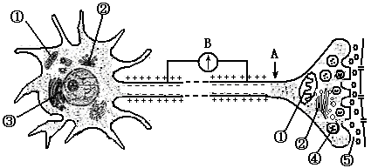

（1）④中的物质释放到⑤的方式是 ，这一过程主要体现了细胞膜的 性。
（2）若某人身体健康，则该细胞中 （有、无）酪氨酸酶基因，原因是
。
（3）若刺激A点，图中电流计B将偏转 次。
（4）若①中含有一病基因，则其人该病基因来自其祖母的几率为 。
（5）脂肪肝患者多食磷脂有利于缓解病情，医生建议可以多食用动物的神经组织，原因是神经元中有 而使其 （结构）面积大大增加，因而细胞中含有丰富的磷脂。
（6）若抑制该细胞的呼吸作用，发现神经纤维在一次兴奋后，其细胞膜不能再恢复到外正内负的状态，这说明神经元在恢复到静息状态时，其带电离子通过细胞膜的方式为 。

33.多指为一种常染色体显性遗传病，受T基因控制；色盲是一种X染色体的隐性基因控制的遗传病，受b基因控制，分析下列遗传系谱，回答问题：
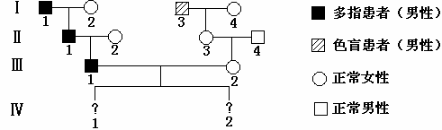

（1）Ⅲ—1产生的精子类型分别是________________________。
（2）Ⅲ—2的基因型是____________，她是纯合体的概率为____________。
（3）如果Ⅳ—1是一个男孩，此男孩既是多指又是色盲的概率为____________，只患多指不患色盲的概率为____________。
（4）如果Ⅳ—2是一个女孩，则她只患色盲而不患多指的概率为____________。

34．用A、B、C三个纯种品系的小鼠进行皮肤移植实验。移植时，在某小鼠背部切除部分皮肤，将其他个体的皮肤移植上去，实验过程如图所示。请据图回答下列问题。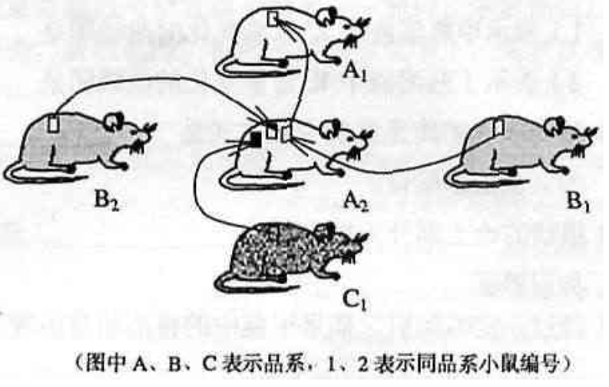

（1）A₂的皮肤片移植到A₁上，皮肤片存活，这是因为它们属于 ；从遗传学的角度看，它们的 相同。
（2）B₁的皮肤片移植到A₂上，移植14天，皮肤片结痂脱落。这表明A₂对B₁皮肤产生了 反应。这种反应属于细胞免疫，主要是由 细胞引起的。被生物细胞识别为异物的物质，称为 。
（3）如果B₂和C₁的皮肤片同时移植到曾移植过B₁皮肤片的A₂上，移植后，B₂皮肤片6天脱落，原因是 ；而C₁皮肤片14天后脱落，原因是

答案：
1-5CDCAC 6-10BDCBD 11-15ACCDD 16-20CAABC 21-25DDCCD 26-30CBBBB
31．（10分）（1）随着悬吊深度的增加，绿藻细胞的密度下降（1分）
（2）110 （或110左右的数值范围）（2分）
（3）8 （1分） 减少 （1分） 在8m深水下，绿藻的光合作用速率小于呼吸作用速率，养料贮存耗尽后绿藻细胞就会死亡（2分）
（4）光照强度（或温度） （1分） 光照强度随着水深度的增加而减弱，光合作用速率也随之下降（或温度随着深度的增加而下降，酶活性也随之下降）（2分）

32. （9分，每空1分）（1）胞吐 流动
（2）有 所有体细胞都是由同一受精卵经有丝分裂产生的，具有人的全套基因
（3）2 （4）0 （5）突起 细胞膜 （6）主动运输

33. （12分，每空2分）（1）TX^{B} tX^{B} TY tY
（2）ttX^{B}X^{B} ttX^{B}X^{b} 1/2
（3）1/8 3/8 （4）0

34. （9分）（1）同一品系 基因型；
（2）排异（排斥） T淋巴 抗原；
（3）因为A2已经移植过B1皮肤片，体内已经产生对B品系的记忆T淋巴细胞，因此当B2皮肤片移植上去时，很快引起免疫应答，所以排异反应出现快；（2分）
C1皮肤片是第一次移植到A2，A2体内没有能够识别C品系的记忆T淋巴细胞，所以需要较长时间才能引起免疫应答。（2分）

